Перейдите на сайт masterhost.ru и кликните на ссылку «Личный кабинет»;
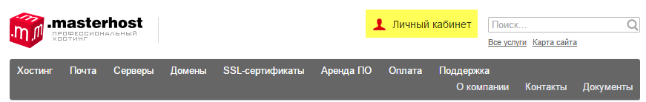
Введите логин и пароль для входа в личный кабинет и нажмите «Войти»;
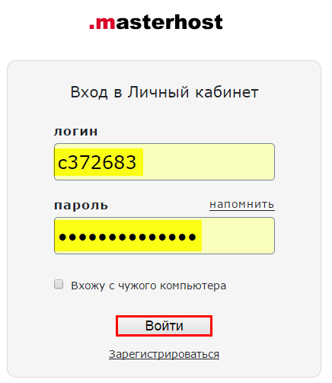
Перейдите в раздел «DNS-зоны» раздела «Услуги»;
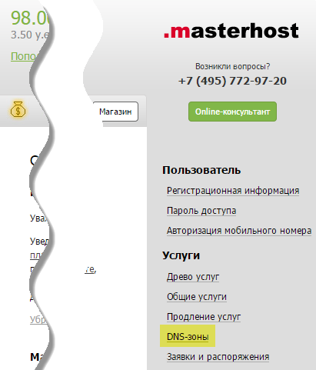
Нажмите на название домена, который вы хотите подтвердить;
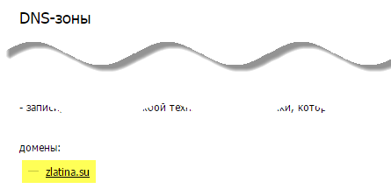
На открывшейся странице перейдите по ссылке «Добавить новую запись»;
На странице «Редактирование DNS-записи» введите следующие параметры:
Имя: m.вашсайт.ru
Тип записи: CNAME
Значение: siteАБВГ.moaction.mobi
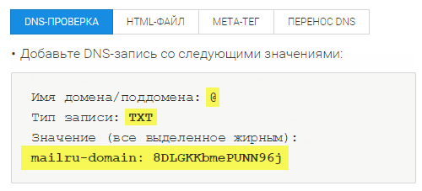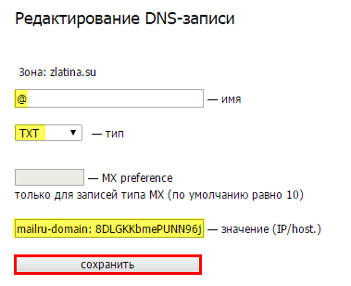
Обратите внимание, значения, представленные на скриншотах, даны для примера! Вы должны использовать те значения, которые отображаются у вас на вкладке «DNS-проверка»!
Нажмите «сохранить».
Вернитесь на вкладку «DNS-проверка» на странице подтверждения домена и нажмите «Подтвердить».

